**宜宾学院实验报告**

|  |  |  |  |  |  |  |  |
| --- | --- | --- | --- | --- | --- | --- | --- |
| 课程名称 | 数据结构与算法 | 实验名称 | 查找 | | | | |
| 院系 | 人工智能与大数据学部 | 专业 | 软件工程 | 班级 | | 19级11班 | |
| 学 号 | 210111316 | 姓 名 | 朱方灏钧 | | | | |
| 实验日期 | 第15周周四5-6节 | 实验教室 | 软件测试实验室一6316 | | 指导教师 | | 宋敏 |
| 评阅意见 |  | | | | | | |
| **一、实验目的和要求：**（本次实验所涉及并要求掌握的知识点）  本实验训练的要点是：实现顺序查找、二分查找和二叉排序树  **二、实验环境：**（本次实验所需要的平台和相关软件）  可以在WIN7下进行操作，软件：Dev c++ \VC++6.0\Eclipse\VS等   1. **实验内容：**（本次实验计划安排的实验内容）   1.本关任务：编写程序实现顺序查找。 在查找表STable中查找关键字key,若key存在于STable中输入其位置；否则输出“查无此项”。  2.本关任务：编写程序实现顺序查找。 利用二分查找算法实现在查找表STable中查找关键字key,若key存在于STable中输入其位置和查找比较路径；否则输出“查无此项”和查找比较路径。  3.本关任务：输入N个序列，构建二叉排序树，并对该二叉排序树按“右-根-左”顺序进行遍历，并输出该序列。 | | | | | | | |

**四、实验过程**（记录实验过程的具体步骤）

1.

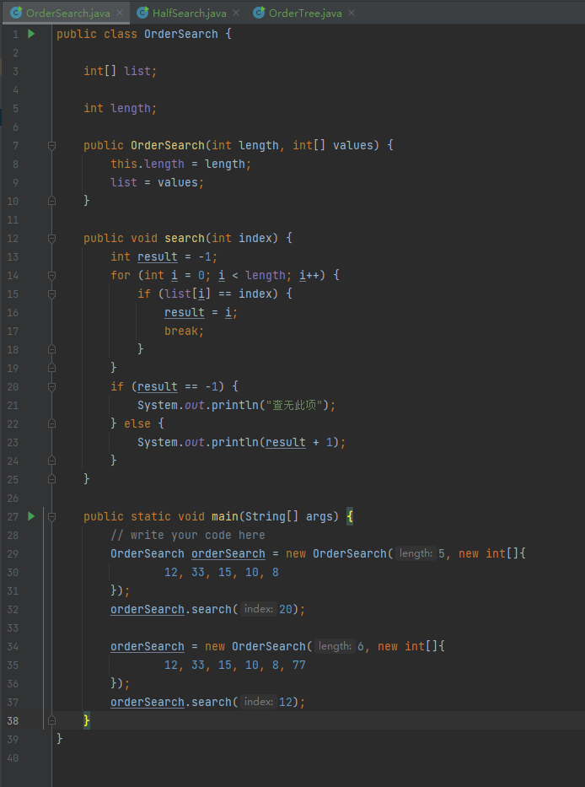

2.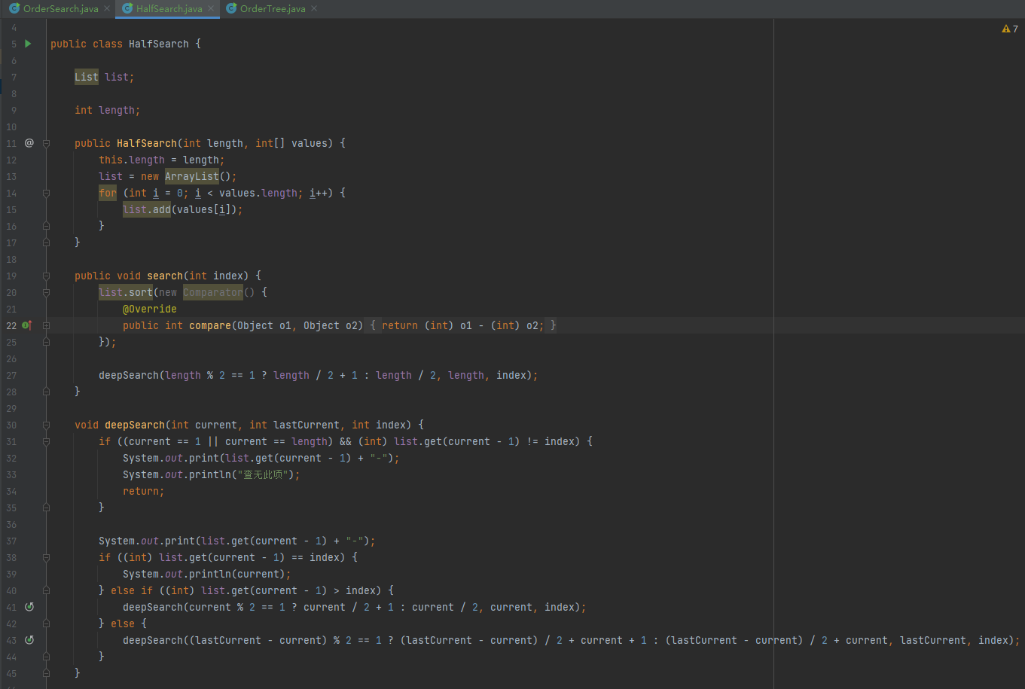

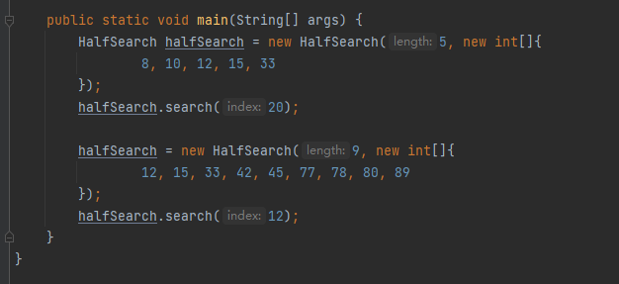

3.

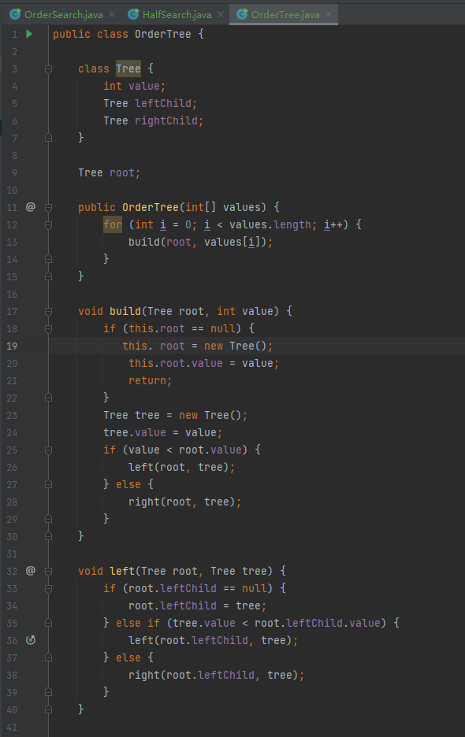

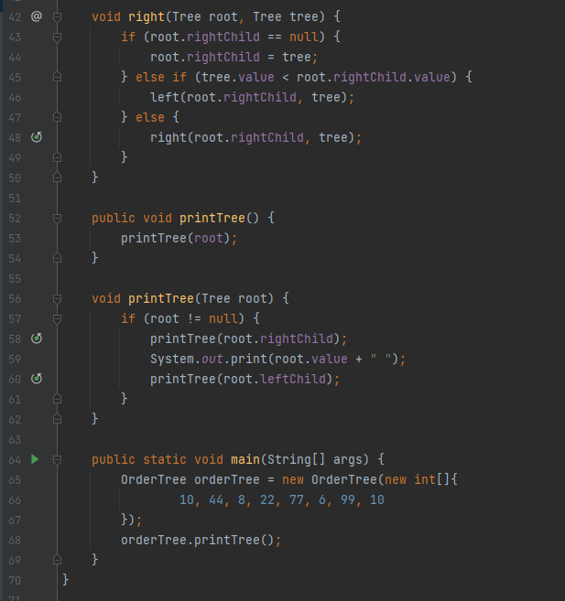

1. **实验结果展示**

1.

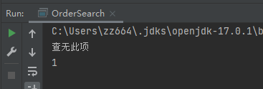

2.

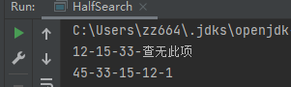

3.

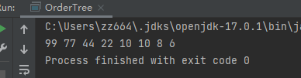

**六、实验总结和思考：**（填写收获和体会，分析成功或失败的原因）

答：查找这一章相对简单，所以实现起来比较容易，但是写代码加调试还是花了很多时间，需要继续练习